Uittreksels / Extracts:

Die Ruiter

van

Skimmelperdpan

SSA, verteller

en met

agtergrondsang en klavierbegeleiding

Salóme Hendrikse

‘n Eksperimentele werk

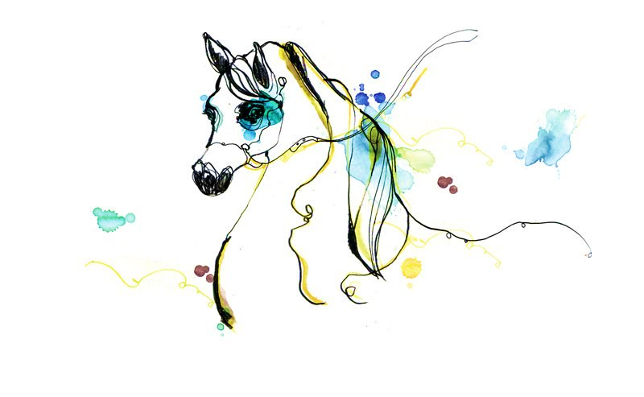

Uit: Die Purper Iris (A.G. Visser)

Salóme Hendrikse 1978 (Hersien 2021)

Buiteblad: Lizanne Schultz

ISBN: 978-0-9869948-2-1

Die Koorakademie SA



